

Universidad Nacional Del Nordeste

Facultad de Ciencias Exactas y Naturales y Agrimensura

Asignatura: Base De Datos I

Año Lectivo: 2024

**“Sistema de Gestión Hospitalaria”**  
Grupo N° 8

**Alumnos:**

* Alegre, Hernán Andrés**. Dni:** 39.193.356.
* Salvia, Luciana. **Dni:** 40.982.374
* Federico Diaz. **Dni:** 37.593.324
* Zalazar, Karen. **Dni**: 42.741.081

**ÍNDICE DE CONTENIDOS**

**1. CAPÍTULO I - INTRODUCCIÓN** 3

1.1 Tema 3

1.2 Definicion o Planteamiento del Problema 3

1.3 Objetivos del Proyecto 3

**2. CAPÍTULO IV – DASARROLLO DEL TEMA** 4

2.1 Descripción detallada del Proyecto 4

2.2 Diagrama Entidad Relación 5

2.3 Diccionario de Datos 5

**1-CAPÍTULO I:**

**INTRODUCCIÓN**

Este proyecto se centra en el desarrollo de un **Sistema de Gestión Hospitalaria**, su finalidad es controlar el rendimiento de los médicos en un hospital. El propósito del sistema es ofrecer herramientas avanzadas para evaluar de manera precisa y continua el desempeño del personal médico, optimizando así los procesos internos, reduciendo los errores y mejorando los resultados en la atención a los pacientes. La implementación de este sistema contribuirá a una mejora en la eficiencia hospitalaria y en la calidad de los servicios de salud prestados.

**1.1. Tema**

El tema de este proyecto es el diseño e implementación de un sistema de control de rendimiento para el personal médico de un hospital. Este sistema busca resolver el problema de la evaluación inconsistente y desorganizada del desempeño de los médicos, lo cual puede afectar la calidad del servicio brindado y los resultados clínicos de los pacientes. El **Sistema de Gestión Hospitalaria** facilitará la automatización y el seguimiento del trabajo de los médicos, optimizando la gestión de los recursos humanos en el hospital.

**1.2. Definición o Planteamiento del Problema**

La gestión del rendimiento de los médicos dentro de un hospital es una tarea crítica para garantizar que los pacientes reciban atención de calidad. Sin embargo, muchos hospitales carecen de un sistema eficiente y automatizado para evaluar el desempeño de su personal. Esta falta de herramientas provoca que la evaluación sea subjetiva, basada en criterios no uniformes, y dificulta la detección de áreas de mejora. El problema radica en la necesidad de un sistema que permita un monitoreo constante y objetivo del trabajo médico, integrando evaluaciones tanto de la administración como de los pacientes para obtener una visión completa del rendimiento.

**1.3. Objetivos del Trabajo Práctico**

**i. Objetivo General**

El objetivo principal de este proyecto es implementar un sistema que automatice la evaluación del desempeño del personal médico, permitiendo un seguimiento más efectivo de su productividad y calidad de atención. Este sistema busca facilitar la identificación de áreas de mejora, optimizando el control de calidad y la eficiencia operativa en el hospital.

**ii. Objetivos Específicos**

* Diseñar un modelo de datos relacional que permita almacenar y gestionar la información relevante sobre el rendimiento de los médicos, sus horarios y las evaluaciones realizadas.
* Proporcionar informes detallados sobre el desempeño individual de los médicos, que ayuden a la administración hospitalaria a tomar decisiones informadas.
* Desarrollar funcionalidades para el seguimiento de horarios que aseguren una distribución equitativa y eficiente de las tareas entre el personal médico.

**2-CAPÍTULO IV: DESARROLLO DEL TEMA**

**2.1. Descripción Detallada del Proyecto**

Es un sistema diseñado para optimizar la administración de las actividades médicas y la gestión de pacientes en centros de salud. El sistema integra varias funciones clave que permiten a los médicos, personal administrativo y pacientes interactuar de manera eficiente en relación con las consultas médicas, seguimiento de horarios, administración de historial médico y evaluación del desempeño del personal.

Cada médico en el sistema tiene un registro de sus horarios de entrada y salida, los cuales se gestionan mediante un módulo de control de horarios. Este módulo permite registrar automáticamente las entradas y salidas de los médicos, facilitando el seguimiento del cumplimiento de los turnos de trabajo.

Los pacientes pueden ser registrados en el sistema con toda la información relevante, incluyendo su domicilio y teléfono, lo que permite una mejor atención y gestión de la comunicación. El sistema también permite registrar consultas médicas, detallando la fecha, hora, el tipo de consulta realizada y el médico responsable. Cada consulta queda registrada junto con la información del paciente para facilitar el seguimiento médico.

Además, cuenta con un sistema de gestión de informes de desempeño, donde se pueden registrar evaluaciones de los médicos, permitiendo que los pacientes valoren su atención, con una calificación y un comentario, lo que contribuye a la mejora continua de los servicios médicos ofrecidos.

El sistema incluye un módulo para la gestión de localidades, provincias y domicilios, permitiendo que la información geográfica esté organizada y que los pacientes puedan ser ubicados con mayor precisión.

En resumen, el sistema facilita la coordinación entre médicos, pacientes y personal administrativo, proporcionando un entorno digital donde se gestionan citas, horarios, desempeño y la información básica de cada paciente de forma centralizada y eficiente.

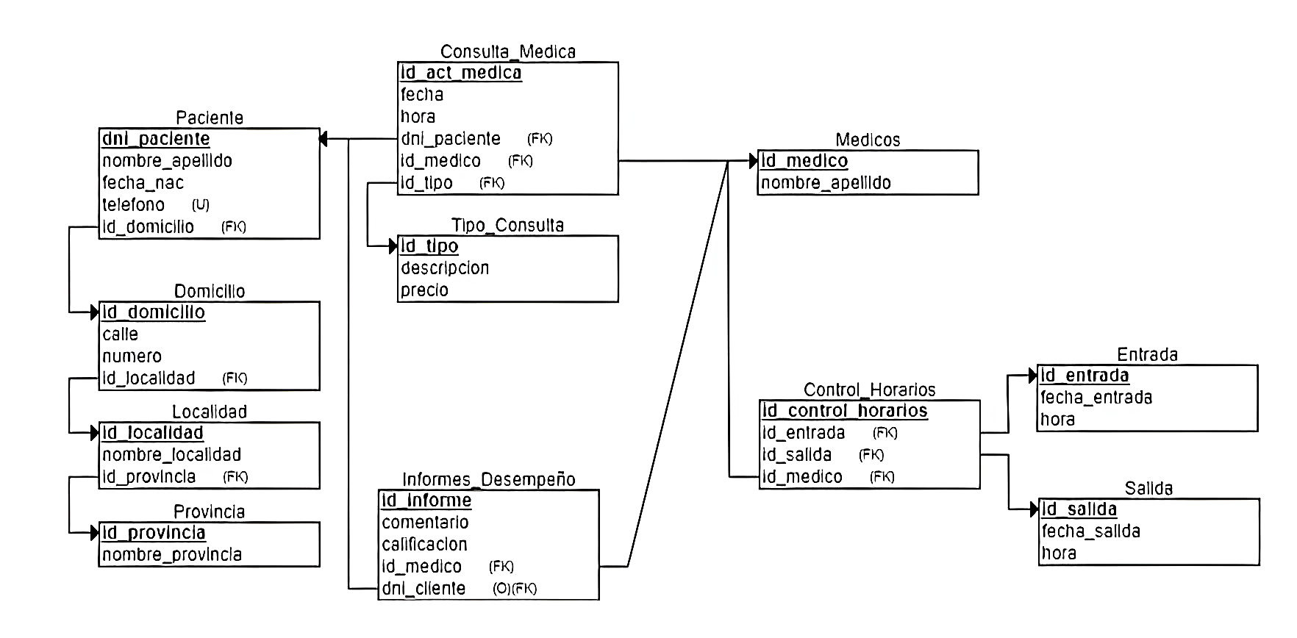**2.2. Diagrama Entidad Relación**

**2.3. Diccionario de Datos**

1. **Tabla: Tipo_Consulta**

* **id_tipo** (INT, PK, NOT NULL): Identificador único del tipo de consulta.
* **descripcion** (VARCHAR (100), NOT NULL): Descripción del tipo de consulta.
* **precio** (FLOAT, NOT NULL): Precio asociado al tipo de consulta.

1. **Tabla: Medicos**

* **id_medico** (INT, PK, NOT NULL): Identificador único del médico.
* **nombre_apellido** (VARCHAR (100), NOT NULL): Nombre completo del médico.

1. **Tabla: Provincia**

* **id_provincia** (INT, PK, NOT NULL): Identificador único de la provincia.
* **nombre_provincia** (VARCHAR (100), NOT NULL): Nombre de la provincia.

1. **Tabla: Localidad**

* **id_localidad** (INT, PK, NOT NULL): Identificador único de la localidad.
* **nombre_localidad** (VARCHAR (100), NOT NULL): Nombre de la localidad.
* **id_provincia** (INT, FK, NOT NULL): Relación con la tabla Provincia.

1. **Tabla: Domicilio**

* **id_domicilio** (INT, PK, NOT NULL): Identificador único del domicilio.
* **calle** (VARCHAR (100), NOT NULL): Nombre de la calle del domicilio.
* **numero** (INT, NOT NULL): Número del domicilio.
* **id_localidad** (INT, FK, NOT NULL): Relación con la tabla Localidad.

1. **Tabla: Paciente**

* **dni_paciente** (INT, PK, NOT NULL): Identificador único del paciente (DNI).
* **nombre_apellido** (VARCHAR (100), NOT NULL): Nombre completo del paciente.
* **fecha_nac** (DATE, NOT NULL): Fecha de nacimiento del paciente.
* **telefono** (VARCHAR (20), UNIQUE, NOT NULL): Número de teléfono del paciente.
* **id_domicilio** (INT, FK, NOT NULL): Relación con la tabla Domicilio.

1. **Tabla: Entrada**

* **id_entrada** (INT, PK, NOT NULL): Identificador único de la entrada.
* **fecha_entrada** (DATE, NOT NULL): Fecha de entrada del médico.
* **hora** (VARCHAR (15), NOT NULL): Hora de entrada del médico.

1. **Tabla: Salida**

* **id_salida** (INT, PK, NOT NULL): Identificador único de la salida.
* **fecha_salida** (DATE, NOT NULL): Fecha de salida del médico.
* **hora** (VARCHAR (15), NOT NULL): Hora de salida del médico.

1. **Tabla: Control_Horarios**

* **id_control_horarios** (INT, PK, NOT NULL): Identificador único del control de horarios.
* **id_entrada** (INT, FK, NOT NULL): Relación con la tabla Entrada.
* **id_salida** (INT, FK, NOT NULL): Relación con la tabla Salida.
* **id_medico** (INT, FK, NOT NULL): Relación con la tabla Medicos.

1. **Tabla: Consulta_Medica**

* **id_act_medica** (INT, PK, NOT NULL): Identificador único de la consulta médica.
* **fecha** (DATE, NOT NULL): Fecha de la consulta médica.
* **hora** (VARCHAR (15), NOT NULL): Hora de la consulta médica.
* **dni_paciente** (INT, FK, NOT NULL): Relación con la tabla Paciente.
* **id_medico** (INT, FK, NOT NULL): Relación con la tabla Medicos.
* **id_tipo** (INT, FK, NOT NULL): Relación con la tabla Tipo_Consulta.

1. **Tabla: Informes_Desempeño**

* **id_informe** (INT, PK, NOT NULL): Identificador único del informe de desempeño.
* **calificacion** (INT, NOT NULL, CHECK: 1-10): Calificación del desempeño del médico.
* **comentario** (VARCHAR (100), NOT NULL): Comentario sobre el desempeño.
* **id_medico** (INT, FK, NOT NULL): Relación con la tabla Medicos.
* **dni_paciente** (INT, FK, NULL): Relación opcional con la tabla Paciente.

**Relaciones Principales**

* **Paciente - Domicilio:** Un paciente tiene un domicilio, que pertenece a una localidad, que a su vez pertenece a una provincia.
* **Consulta_Medica:** Relaciona pacientes, médicos y tipos de consulta.
* **Control_Horarios:** Registra las entradas y salidas de los médicos, con relación a las tablas correspondientes.
* **Informes_Desempeño:** Registra la evaluación del desempeño de los médicos, con un comentario y calificación dada por los pacientes.